ТЕХНИЧЕСКОЕ ЗАДАНИЕ
на поставку информационного стенда «Информация»

Общие требования
Описание объекта закупки | Информационный стенд «Информация»
Требования к изделию | Стенд должен легко устанавливаться в помещении и крепиться к стене за счет саморезов. В целях обеспечения пластичности, сопротивлению внешним воздействиям и стойкости к влаге, изделие должно быть выполнено из ПВХ, толщиной не менее 3мм. В целях обеспечения стойкости всех цветов изделия к выгоранию и выцветанию, они должны быть нанесены послойно-полимерным способом на плёнку, толщиной не более 100мкм. Вес единицы изделия не более 2-х кг.  Фон стенда белый. Фон заголовка синий. Надпись заголовка – белым цветом заглавными буквами. На стенде должны располагаться 10 карманов формата А4. Расположение карманов – вертикальное; крепление карманов – клеевая основа, обеспечивающая надежную фиксацию.  Вид:  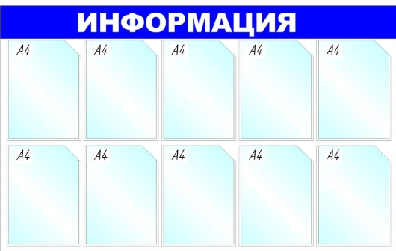
Требования к геометрическим размерам | Габаритные размеры изделия:  Ширина - 1200 мм  Высота - 1000 мм
Требования к монтажу | Изделие должно монтироваться на вертикальную плоскость.
Требования к результатам | Товар в полном объеме должен быть доставлен по адресу г. Воронеж, ул. Куцыгина, д. 29А. Цена доставки входит в стоимость товара.
Количество, шт. | 1
Гарантия качества | Гарантийные обязательства не менее 12 месяцев

Поставляемый товар должен быть новым товаром (товаром, который не был в употреблении, в ремонте, в том числе который не был восстановлен, у которого не была осуществлена замена составных частей, не были восстановлены потребительские свойства).
Поставка, разгрузка товара по настоящему Договору осуществляется силами и средствами Поставщика. Поставка Товара осуществляется Поставщиком единовременно.
Срок поставки Товара: с даты заключения Контракта по 28.08.2026г

